**Проведение лабораторного занятия по физике с использованием онлайн образовательных ресурсов**

магистр Абдраимов Р.Т., к.ф.-м.н. Саидахметов П.А.,

Южно Казахстанский университет имени М.Ауэзова,

[raha_ukgu@mail.ru](mailto:raha_ukgu@mail.ru), [timpf_ukgu@mail.ru](https://e.mail.ru/compose/?mailto=mailto%3atimpf_ukgu@mail.ru)

**Конденсаторы**

*Электроемкость конденсатора; электроемкость плоского конденсатора; последовательное и параллельное соединения конденсаторов и их признаки, энергия конденсатора.*

Практические работы: решение расчетных, качественных и экспериментальных задач.

Рассмотрим применение компьютерной модели на занятии при изучении темы «Конденсаторы» и объяснении следующего материала: конденсаторы и их виды, электроемкость плоского конденсатора, последовательное и параллельное соединения конденсаторов, энергия конденсатора. Занятие проводится с применением компьютерной модели Capacitor Lab от PhET (Physics Education Technology) Interactive Simulations [1]. Выбранная оригинальная компьютерная работа имеет много изменяемых и измеряемых параметров.

При изучении материала рассматривается графическое представление зависимостей физических величин, связанных с конденсаторами и используются многообразные задания.

**Объяснение материала по теме «Конденсаторы» с использованием компьютерной модели.**

***Цель занятия***:

– ввести понятие конденсатора, познакомить с устройством плоского конденсата,

– использовать формулы емкости плоского конденсатора, батареи последовательно и параллельно соединенных конденсаторов, энергии заряженного конденсатора,

– сформировать умения применять формулы в решении задач,

– развивать познавательную активность учащихся с помощью компьютерной модели Capacitor Lab от PhET Interactive.

*Для проведения занятия с использованием компьютерной рассмотрим описание модели*.

**Описание и работа с интерактивной компьютерной моделью** **Capacitor Lab от PhET Interactive Simulations (physics education technology)** [1].

<https://phet.colorado.edu/en/simulation/legacy/capacitor-lab#translations-header>

Данная компьютерная модель (рис. 1) состоит из трех частей: ***Введение***, ***Диэлектрик***, ***Несколько конденсаторов***. Часть модели выбирается с помощью мышки компьютера, которую располагают в нужной ячейке, расположенной в верхней левой части модели.

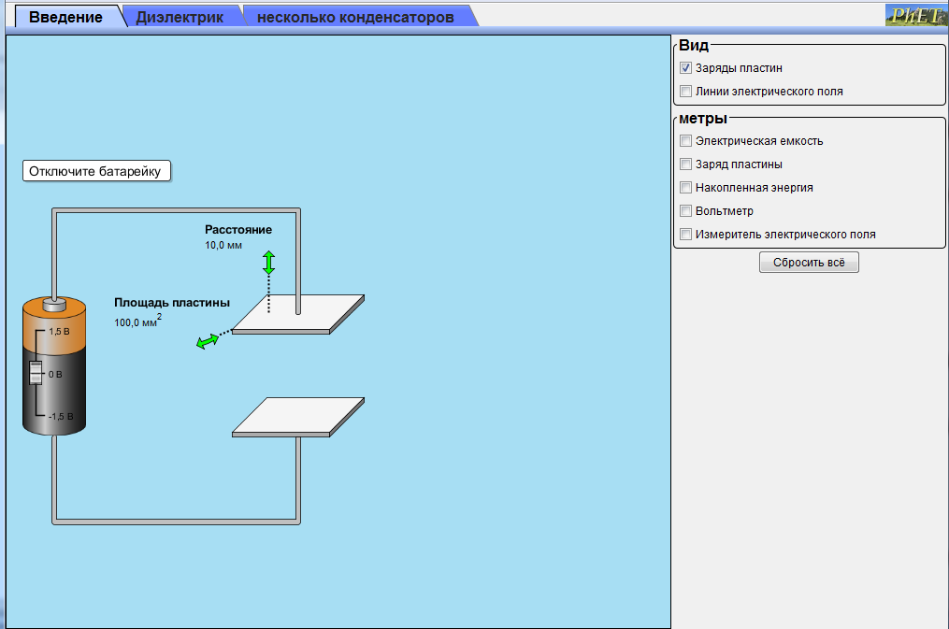

Рисунок 1. Интерактивная симуляции Capacitor Lab.

**I. Рассмотрим часть «Введение».** Данная часть модели содержит плоский конденсатор, источник питания, вольтметр и измеритель напряженности электрического поля (рис.2). Также в данной части модели можно узнать значение емкости конденсатора (зеленый прямоугольник), его заряд (красный прямоугольник) и запасенную энергию конденсатора (желтый прямоугольник). Учащиеся при работе с этой частью модели можно

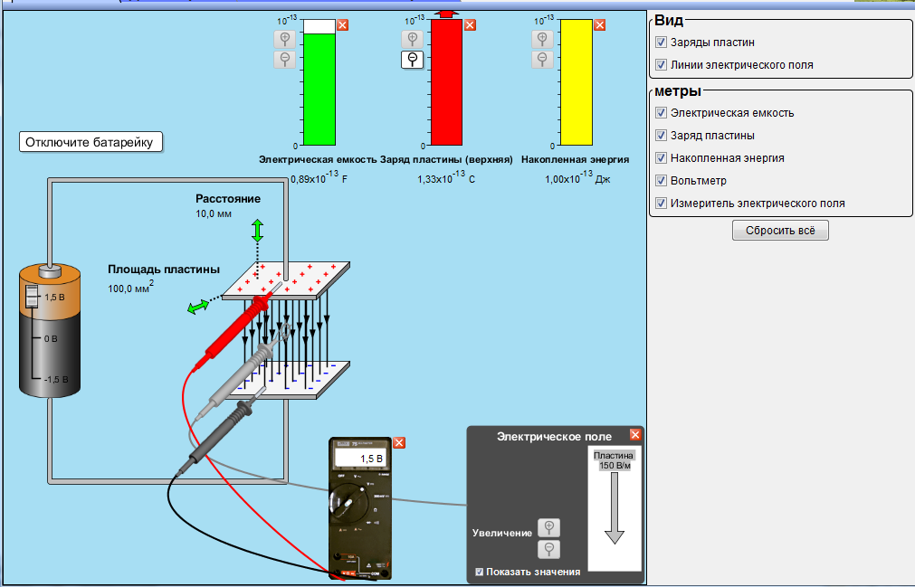

Рисунок 2. Интерактивная симуляции Capacitor Lab, модель «Введение».

a. Установить расстояние между обкладками конденсатора $d$ с помощью вертикально расположенной зеленой стрелки. Стрелка расположена вверху рядом с верхней обкладкой конденсатора. При перемещении с помощью курсора стрелки вверх расстояние между обкладками увеличивается, а при перемещении вниз оно уменьшается. Величина $d$ меняется в интервале от 5 мм до 10 мм. Обычный шаг изменения расстояния 0.2 мм. Несколько раз встречается шаг 0.1 мм.

b. Задать площадь обкладки конденсатора $S$ с помощью горизонтально расположенной зеленой стрелки. Она располагается слева от верхней обкладки конденсатора. При перемещении стрелки с помощью курсора влево площадь обкладок конденсатора увеличивается, а при ее перемещении вправо площадь обкладок уменьшается. Величина $S$ изменяется в промежутке100 мм2 до 400 мм2. Шаг изменения величины $S$ возрастает от 2.9 мм2 до 5.7 мм2 с увеличением ее минимального значения до максимального.

c. С помощью мышки выбираем ячейку «вольтметр». В данной ячейке появляется знак «галочка» и тогда в модели появляется вольтметр. Ячейка «вольтметр» находится в правой части модели. Подключают батарейку и вольтметр к обкладкам конденсатора. Вольтметр показывает напряжение на конденсаторе. При перемещении с помощью курсора расположенного на батарейке «бегунка» (изображенного в виде прямоугольника) меняется напряжение батареи. При перемещении «бегунка» вниз можно поменять полярность подключения батарейки к обкладкам конденсатора. Напряжение может меняться в интервале от –1.5 В до 1.5 В. Обычный шаг изменения напряжения 0.033 B. Несколько раз встречается шаг 0.032 B.

d. С помощью курсора выберите ячейку «Измеритель электрического поля» (в этой ячейке появится знак «галочка»). Перемещая зонд измерителя, измерьте напряженность поля $E$ в любой точке между обкладками конденсатора.

e. С помощью курсора отметьте ячейки «Электрическая емкость», «Заряд пластины», «Накопленная энергия». Тогда модель автоматически предоставит вам значения этих величин. Ячейка «Заряды пластин» наглядно представляют вам заряды в виде знаков «+» и «–» на обкладках конденсатора. Плотность расположения этих знаков увеличивается с ростом заряда на обкладках. При выборе ячейки «Линии электрического поля» модель изображает силовые линии напряженности электрического поля между обкладками конденсатора. Густота линий растет с увеличением величины напряженности поля.

Данная модель обладает большим набором конденсаторов с разными значениями параметров $d$ и $S$. Также подаваемое на обкладки конденсатора напряжение может принимать приблизительно 46 различных значений.

Значения емкости, заряда, энергии конденсатора, а также значение и направление напряженности поля между обкладками конденсатора предоставляются моделью в автоматическом режиме при выборе курсором соответствующих ячеек в верхней правой части модели.

Все значения модели обнуляются при выборе ячейки «Сбросить все» в правой части модели.

Учащиеся на данной модели могут выполнить заданные на отдельном листе ***задания*** с различными параметрами, характеризующими модель:

**Задание 1**. Выберите с помощью модели конденсатор с определенными значениями параметров $d$ и $S$. Подайте напряжение $U$ на обкладки конденсатора. Установите с помощью модели значение заряда конденсатора (красный прямоугольник), выбрав курсором ячейку «Заряд пластины» в верхней правой части модели при данном напряжении, которое указывает вольтметр (рис.3). Постройте график зависимости заряда $q$ (ось ) на обкладках конденсатора от напряжения $U$ (ось ), подаваемого на них. Значения параметров $d$ и $S$ конденсатора не изменяются (емкость конденсатора $C$ не изменяется). Используя график , найдите значение электрической емкости конденсатора $C$ (значение емкости конденсатора равно тангенсу наклона графика к оси , вдоль которой откладывается напряжение).

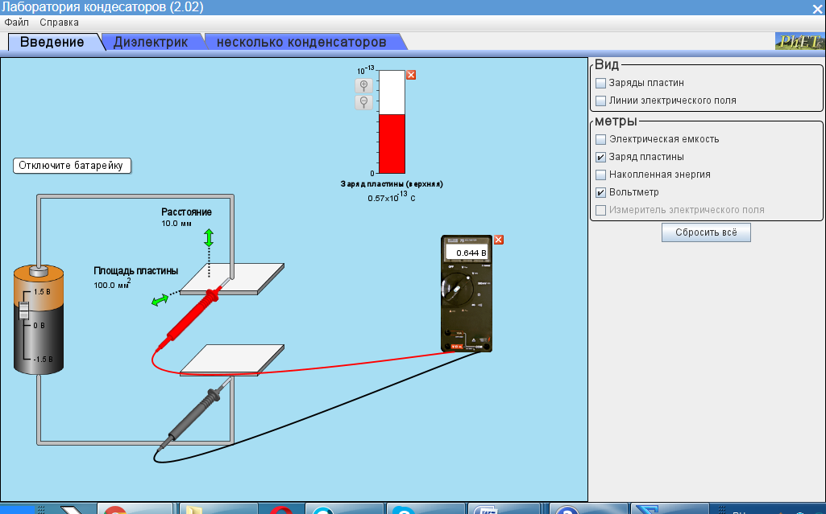

Рисунок 3. К заданию 1

Сравните полученное значение емкости конденсатора со значением, данным моделью. Для этого выберите курсором ячейку «Capacitance» («Емкость») в верхней правой части модели (зеленый прямоугольник, рис.4).

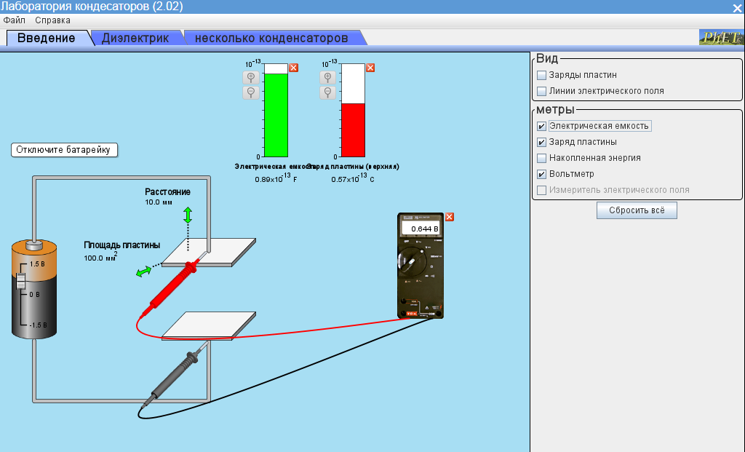

Рисунок 4. Определение емкости с помощью модели.

Вычислите значение емкости по формуле

$C=\frac{ε_{0}εS}{d}$, (1)

где $ε_{0}=8,85∙{10}^{-12}$ Ф/м – электрическая постоянная, $ε=1$– диэлектрическая проницаемость среды. Сравните полученное значение со значением, полученным из графика, и со значением, данным моделью.

Легко видеть, что емкость конденсатора не зависит от величины напряжения, подаваемого на его обкладки.

**Задание 2**. Установите с помощью модели конденсатор, выбрав значения параметров $d$ и $S$ (рис. 5).

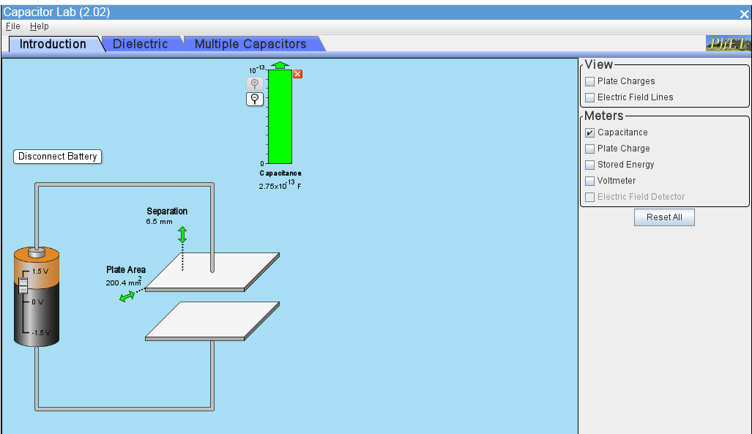

Рисунок 5. К заданию 2.

Затем определите емкость выбранного конденсатора по формуле

$C=\frac{ε_{0}εS}{d}$.

Сравните вычисленное значение емкости конденсатора со значением емкости, которое дает модель.

**Задание 2.1.** Постройте график зависимости емкости конденсатора $C$ от площади $S$ пластин (**при неизменном расстоянии $d$ между обкладками** конденсатора). Используя график , найдите значение электрической постоянной $ε_{0}$. Если вдоль оси  откладывать значение величины , то значение электрической постоянной  равно тангенсу угла наклона графика к оси .

Сравните полученное значение $ε_{0}$ со значением, данным в справочнике. Данное задание показывает линейную зависимость емкости конденсатора от площади его пластины. Это легко показать на компьютерной модели. Например, увеличив площадь пластины в два раза, мы видим, что емкость конденсатора увеличилась в два раза.

**Задание 2.2.** Постройте график зависимости емкости конденсатора $C$ от величины $1/d$, обратной расстоянию между обкладками конденсатора (**при неизменной площади $S$** пластин). Используя график , найдите значение электрической постоянной $ε_{0}$. Если вдоль оси  откладывать значение величины , то значение электрической постоянной  равно тангенсу угла наклона графика к оси .

Сравните полученное значение $ε_{0}$ со значением, данным в справочнике. Данное задание показывает, что емкость конденсатора обратно пропорциональна расстоянию между обкладками конденсатора. Это легко показать на компьютерной модели. Например, уменьшив расстояние между обкладками конденсатора в два раза, мы видим, что емкость конденсатора увеличилась в два раза.

**Задание 3**. Выберите конденсатор, т.е. задайте значения параметров  и . Подайте напряжение $U$ на обкладки конденсатора. Установите с помощью модели заряд, энергию конденсатора (рис. 6),

(а также значение и направление напряженности поля между обкладками конденсатора **не работает**).

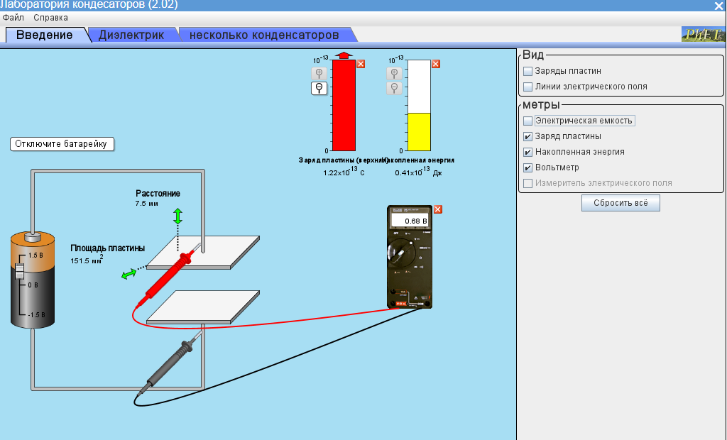

Рисунок 6. К заданию 3.

Определите заряд $q$, энергию $W$ конденсатора и напряженность поля $E$ с помощью формул

$q=CU=\frac{ε_{0}εS}{d}U$, (2)

$W=\frac{1}{2}CU^{2}=\frac{1}{2}\frac{ε_{0}εS}{d}U^{2}$, (3)

$E=\frac{U}{d}$. (4)

Укажите направление напряженности поля между обкладками конденсатора. Полученные значения заряда $q$, энергии $W$ и напряженности поля $E$ сравните с величинами заряда, энергии и напряженности поля, которые показывает модель.

**Задание 4**. Выберите конденсатор с определенными значениями параметров  и . Постройте график зависимости заряда $q$ на обкладках конденсатора от напряжения $U$, подаваемых на них (при неизменной емкости конденсатора $C$, рис. 7). Используя график , найдите значение электрической емкости конденсатора $C$. Согласно формуле  зависимость будет линейной. Емкость конденсатора определяется тангенсом угла наклона графика к оси, вдоль которой откладывается подаваемое на обкладки конденсатора напряжение .

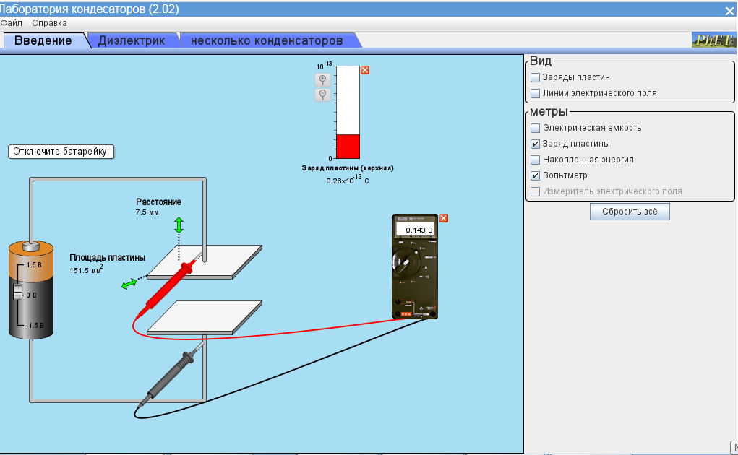

Рисунок 7. К заданию 4.

Сравните полученное из графика значение емкости со значением, данным моделью, и со значением, вычисленным по формуле  при определенном значении .

**Задание 4.1.** Построить график зависимости заряда $q$ на обкладках конденсатора при фиксированном напряжении $U$ от емкости конденсатора $C$ (меняя площадь пластин или расстояние между ними, рис. 8). Используя график , найдите значение фиксированного напряжения $U$. Согласно формуле  зависимость будет линейной. Напряжение  на обкладках конденсатора равно тангенсу угла наклона графика к оси, вдоль которой откладывается емкость конденсатора.

Сравните полученное напряжение  со значением, данным моделью (для этого следует использовать вольтметр после проведения опыта), и со значением, полученным по формуле  при определенном значении .

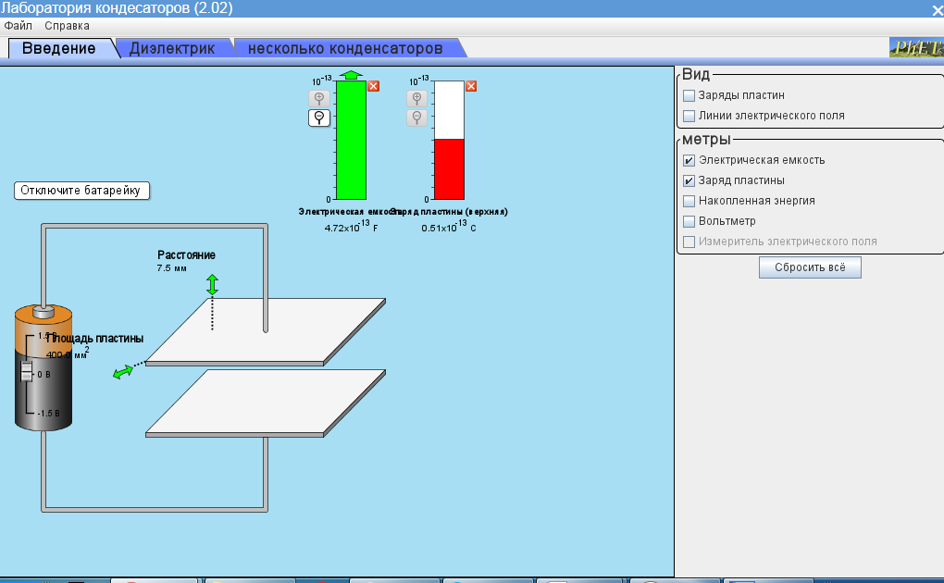

Рисунок 8. К заданию 4.1

**Задание 5.** Постройте график зависимости энергии конденсатора $W$ от величины $U/2$ (при неизменной емкости конденсатора $C$, рис. 9). Здесь  – напряжение, подаваемое на обкладки конденсатора. Используя график , найдите значение заряда $q$ на обкладках конденсатора. Согласно формуле  зависимость будет линейной. Заряд $q$ на обкладке конденсатора равен тангенсу угла наклона графика к оси, вдоль которой откладывается величина .

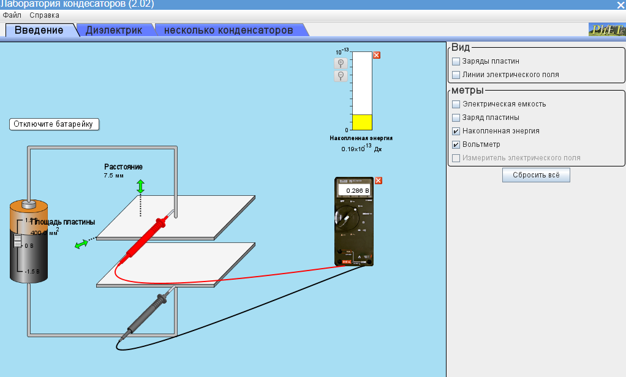

Рисунок 9. К заданию 5.

Сравните полученное значение  из графика со значением данным моделью, и со значением, вычисленным по формуле .

**Задание 6.** Постройте график зависимости энергии конденсатора $W$ от квадрата напряжения деленного на два ($U^{2}/2$) $при неизменной емкости конденсатора C$ (рис. 10). Здесь  – подаваемое на конденсатор напряжение. Используя график, найдите значение электрической емкости конденсатора $C$. В данном случае график является линейной функцией, и емкость конденсатора  равна тангенсу угла наклона графика к оси, вдоль которой откладывается величина .

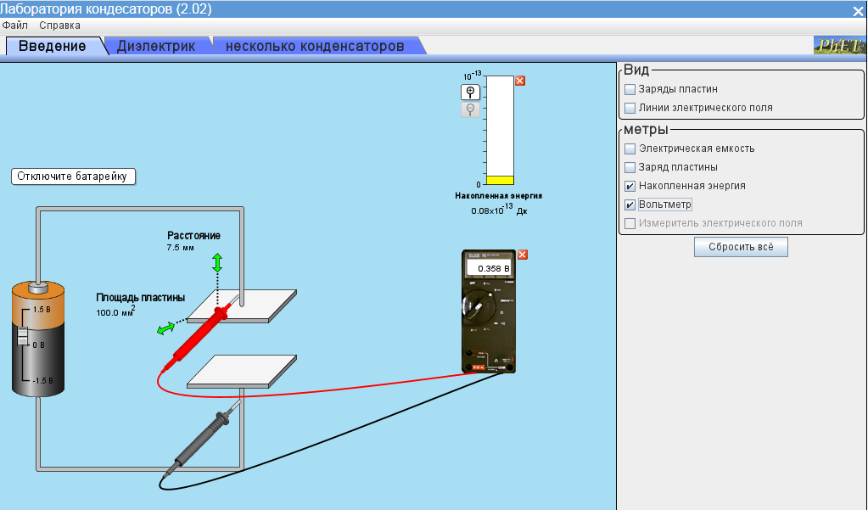

Рисунок 10. К заданию 6.

Сравните полученное значение  из графика со значением, данным моделью, и значением, вычисленным по формуле .

**Задание 7.** Построить график зависимости энергии конденсатора $W$ при неизменном напряжении $U$ от емкости конденсатора $C$ (рис. 11). Используя график, найдите значение фиксированного напряжения $U$ на обкладках конденсатора. График  является линейной функцией. Тангенс угла наклона графика к оси, вдоль которой откладывается величина , равна величине . Следовательно, .

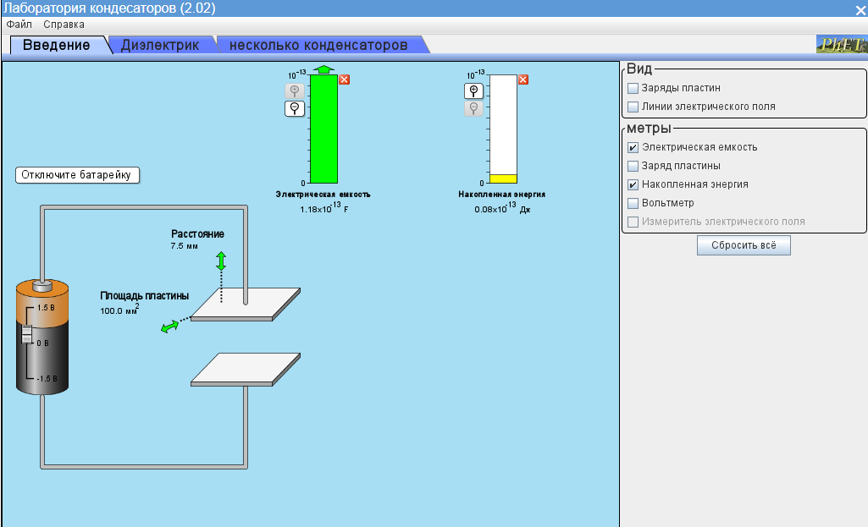

Рисунок 11. К заданию 7.

Сравните полученное с помощью графика  напряжение  со значением напряжения, данным моделью, и со значением, вычисленным по формуле .

**Задание 7.** Постройте график зависимости энергии конденсатора $W$ от квадрата напряжения $U^{2}$, подаваемого на него (при неизменной емкости конденсатора $C$). Используя график, найдите значение электрической постоянной $ε_{0}$.

Удобно вдоль оси  откладывать значения величины . Тогда значение электрической постоянной $ε_{0}$.будет равно тангенсу угла наклона графика к оси .

Сравните полученное с помощью графика значение $ε_{0}$ со значением, данным в справочнике и со значением, полученным по формуле  при определенном напряжении.

**Задание 8.** **Не работает измеритель электрического поля**. Постройте график зависимости напряженности электрического поля $E$ между обкладками данного конденсатора от напряжения $U$, подаваемых на них. Используя график , найдите значение расстояния $d$ между обкладками конденсатора. Согласно формуле  для однородного поля зависимость будет линейной. Расстояния между обкладками конденсатора будет равна: , где  – тангенс угла наклона графика  к оси, вдоль которой откладывается величина .

Сравните значение  со значением, данным моделью, и со значением, полученным по формуле .

**Задание 9**. Построить график зависимости напряженности электрического поля $E$ между обкладками конденсатора (при фиксированном напряжении $U$ на его обкладках) от расстояния $d$ между его обкладками. Удобно вдоль оси  отложить значение величины . Тогда график  будет линейной функцией, и значение фиксированного напряжения $U$ будет равно тангенсу угла наклона графика к оси .

Сравните значение напряжения , полученного с помощью графика, со значением, данным моделью, и со значением, полученным по формуле  при определенных значениях величин  и .

С помощью этой модели можно

– детально рассмотреть зависимость емкости плоского конденсатора от площади его $S$ пластин расстояния $d$ между его обкладками,

– последовательно решить ряд задач на определение емкости плоского конденсатора, электрической постоянной;

– рассмотреть зависимость заряда конденсатора от подаваемого на него напряжения;

– рассмотреть зависимость заряда конденсатора при заданном напряжении от его емкости;

– рассмотреть зависимость энергии конденсатора от подаваемого на него напряжения;

– рассмотреть зависимость энергии конденсатора при заданном напряжении от его емкости;

– рассмотреть зависимость напряженности поля конденсатора от подаваемого на него напряжения;

– рассмотреть зависимость напряженности поля конденсатора при заданном напряжении от расстояния между обкладками конденсатора.

Итогом работы может стать вывод формул емкости плоского конденсатора, его энергии, напряженности поля конденсатора, а также формула для заряда конденсатора.

i) Данную компьютерную модель можно использовать ***для демонстрации анимационных экспериментов***:

– показать зависимость емкости плоского конденсатора $C$ от величин $S$ и $d$;

– показать зависимость заряда $q$ на обкладках конденсатора от приложенного напряжения $U$ и емкости конденсатора $C$;

– показать зависимость энергии конденсатора $W$ от приложенного напряжения $U$ и емкости конденсатора $C$;

– показать зависимость напряженности поля $E$ конденсатора от подаваемого на его обкладки напряжения $U$ или величины $d$.

Естественно в данном случае проведение натурного эксперимента просто невозможно (изменение расстояния между обкладками конденсатора) или затруднено (изменение площади пластин конденсатора, определение величины емкости, заряда и энергии конденсатора требует дополнительного оборудования).

ii) Данную компьютерную модель можно использовать ***для иллюстрации методики и/или корректности решения задач*** по изучаемой теме. Можно предложить учащимся для самостоятельного решения в классе или в качестве домашнего задания индивидуальные задачи по изучаемой теме: определение емкости плоского конденсатора $C$, заряда $q$ на обкладках конденсатора, энергии $W$ конденсатора. Приведем пример таких несложных задач:

1 Площадь обкладок $S$ конденсатора увеличилась в два раза, расстояние $d$ между его обкладками уменьшилась в два раза. Как изменится емкость $C$ плоского конденсатора, заряд $q$ на его обкладках, энергия $W$ конденсатора. Найдите изменения величин $q$ и $W$, если: а) конденсатор присоединен к батарее, б) конденсатор отключен от батареи.

2 Площадь обкладок $S$ конденсатора увеличилась в два раза, расстояние $d$ между его обкладками уменьшилась в два раза. Найдите изменения напряженности поля $E$ конденсатора, если: а) конденсатор присоединен к батарее, б) конденсатор отключен от батареи.

Правильность решения заданных задач учащиеся могут проверить, поставив компьютерные эксперименты или сравнив полученное решение со значением, даваемое моделью.

Самостоятельная проверка полученных результатов, при помощи компьютерного эксперимента, усиливает познавательный интерес учащихся. Работа учащихся становится творческой, и зачастую приближается по характеру выполняемой работы к научному исследованию. Учащиеся пытаются объяснить полученные результаты. Большая часть учащихся начинают придумывать свои задачи, решать их. Затем они проверяют правильность своих рассуждений, используя компьютерные модели. Учитель может сознательно побуждать учащихся к подобной деятельности, не опасаясь, что ему придѐтся решать ворох придуманных учащимися задач. С помощью модели проверка ответа не занимает много времени. Учащимся надо указывать только основные моменты задачи и пути ее решения. Составленные школьниками задачи можно использовать в классной работе или предложить остальным учащимся для самостоятельной  
проработки в виде домашнего задания.

iii) Данную компьютерную модель можно использовать ***для проведения компьютерных лабораторных работ***.

Компьютерная модель позволяет проводить лабораторные работы (смотри задания 3 – 5, 7, 11). Временные затраты на выполнение виртуальных лабораторных работ могут быть сведены к минимуму. На рис.3 показана компьютерная модель, с помощью  
которой можно определить начальную скорость и ускорение тела,  
скользящего по наклонной плоскости.

iv) Данную компьютерную модель можно использовать для ***организации проектной и исследовательской деятельнос***ти учащихся

Учащимся предлагается самостоятельно провести небольшое исследование (смотри задания 6, 8 – 10, 12), используя компьютерную модель, и получить необходимые результаты.

Кроме перечисленного, компьютерная модель может быть использована для интерактивного обучения в классе или дома, для контроля уровня знаний и т.д. Выбор, очевидно, зависит от целей и задач занятия.

Как видим, данная модель предлагает множество различных опытов и задач по изучаемой теме.

**II. Рассмотрим вторую часть модели «Диэлектрик»**. Данная модель содержит плоский конденсатор, источник питания, вольтметр, измеритель напряженности электрического поля, а также **диэлектрик** (рис.12). Учащиеся при работе с этой моделью кроме параметров, которые они устанавливали в модели «Введение», устанавливают еще два параметра.

Один параметр устанавливает смещение диэлектрика из конденсатора, т.е. расстояние, на которое диэлектрик выходит из конденсатора. Максимальное смещение $x_{max}$, размер диэлектрика, совпадает со стороной обкладки конденсатора. Поскольку обкладка конденсатора является квадратной, то $x_{max}=\sqrt{S}$. Параметр $x$ может изменяться от 0 до $x_{max}$ с шагом 1 мм.

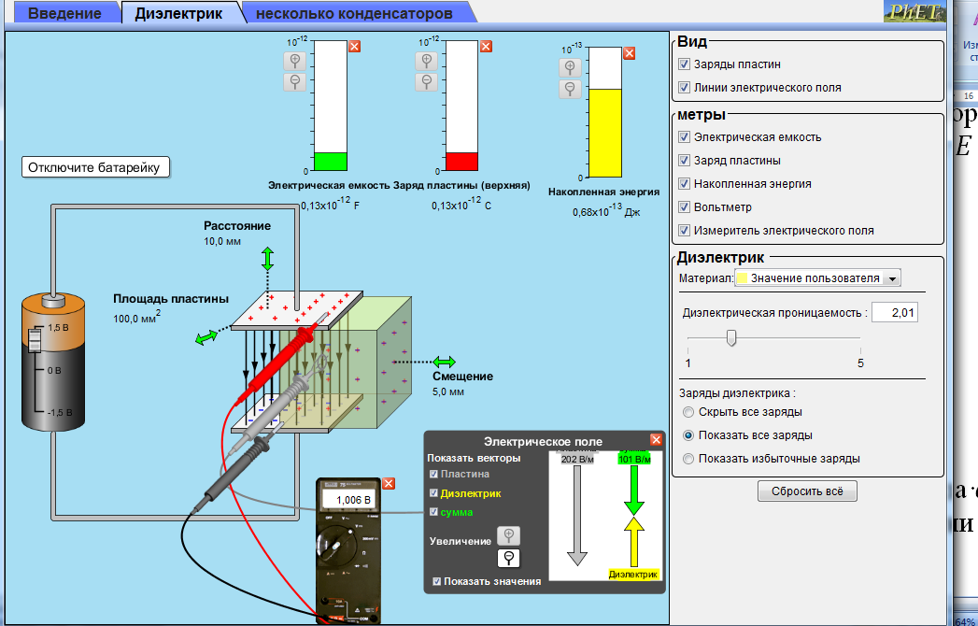

Рисунок 12. Интерактивная симуляции Capacitor Lab, модель «Диэлектрик».

Второй параметр устанавливает диэлектрическую проницаемость диэлектрика $ε$. Величина $ε$ изменяется от 1 до 5 с шагом 0.1.

Кроме значений величин (емкость, заряд, энергия), указываемых в модели «Введение» модель Диэлектрик» может указать напряженность поля в отсутствие диэлектрика и напряженность поля при его наличии (суммарная напряженность поля конденсатора).

Выполняемые учащимися на данной модели задания можно представить на листах или карточках. Перечислим выполняемые на модели «Диэлектрик» возможные задания с различными параметрами:

1. Установите с помощью модели конденсатор, выбрав значения параметров $d$, $S$, $x$ и $ε$. При смещении диэлектрика вдоль стороны обкладки. образуются два соединенных параллельно конденсатора. У первого конденсатора между обкладками отсутствует диэлектрик. У второго конденсатора между обкладками находится диэлектрик. Электроемкость первого конденсатора $C_{1}$ можно определить по формуле

$C_{1}=\frac{ε_{0}\sqrt{S}x}{d}$.

Емкость второго конденсатора $C_{2}$ можно найти по формуле

$C_{2}=\frac{ε_{0}ε\sqrt{S}(\sqrt{S}-x)}{d}$.

Вычислите емкость конденсатора с диэлектриком, занимающим часть объема между обкладками конденсатора, по формуле

$C=C_{1}+C_{2}=\frac{ε_{0}\sqrt{S}x}{d}+\frac{ε_{0}ε\sqrt{S}(\sqrt{S}-x)}{d}=\frac{ε_{0}\sqrt{S}}{d}\left[x+ε(\sqrt{S}-x)\right]$. (5)

Сравните вычисленное значение емкости конденсатора с диэлектриком со значением электрической емкости, представленным моделью.

2. Подайте напряжение $U$ на обкладки конденсатора c заданными параметрами: $d$, $S$, $x$ и $ε$. Установите с помощью модели заряд, энергию конденсатора, а также значение и направление напряженности поля между обкладками конденсатора. Определите заряд $q$, энергию $W$ конденсатора и напряженность поля $E$ с помощью формул

$q=q_{1}+q_{2}=\left(C_{1}+C_{2}\right)U=CU=\frac{ε_{0}\sqrt{S}}{d}\left[x+ε(\sqrt{S}-x)\right]U$, (6)

$W=\frac{1}{2}\left(C_{1}+C_{2}\right)U^{2}=CU^{2}=\frac{1}{2}\frac{ε_{0}\sqrt{S}}{d}\left[x+ε(\sqrt{S}-x)\right]U^{2}$, (7)

$W=\frac{1}{2}CU$, (8)

$E_{1}=\frac{U}{d}$ и $E_{2}=\frac{E_{1}}{ε}=\frac{U}{εd}$.

При получении формул мы исходили из того, что конденсатор с таким расположением диэлектрика (рис.6), представляет систему двух параллельно соединенных конденсаторов. Величина $E_{1}$ есть напряженность поля между обкладками конденсатора в объеме, где отсутствует диэлектрик. Величина $E_{2}$ есть напряженность поля между обкладками конденсатора в точках, где находится диэлектрик.

Укажите направление напряженности поля между обкладками конденсатора. Полученные значения заряда $q$, энергии $W$, и величины и направления напряженности поля $E$ сравните с величинами заряда, энергии и напряженности поля, представленными моделью.

3. Постройте график зависимости емкости конденсатора $C$ от площади $S$ пластин (при неизменном расстоянии $d$ между обкладками конденсатора и при смещении $x=0$). Используя график, найдите значение электрической постоянной .

4. Постройте график зависимости емкости конденсатора $C$ от величины $1/d$, обратной расстоянию между обкладками конденсатора (при неизменной площади $S$ пластин и при смещении $x=0$). Используя график, найдите значение электрической постоянной .

5. Постройте график зависимости заряда $q$ на обкладках конденсатора от напряжения $U$, подаваемых на них (при неизменной емкости конденсатора $C$ и при неизменном смещении $x$). Используя график, найдите значение электрической емкости конденсатора $C$ и сравните его со значением, данным моделью, и со значением, вычисленным по формуле (5).

6. Постройте график зависимости энергии конденсатора $W$ от напряжения $U$, подаваемого на него (при неизменной емкости конденсатора $C$). Используя график, найдите значение заряда $q$ на обкладках конденсатора и сравните его со значением, данным моделью и значением, вычисленным по формуле (13).

7. Постройте график зависимости энергии конденсатора $W$ от квадрата напряжения $U^{2}$, подаваемого на него (при неизменной емкости конденсатора $C$ и при неизменном смещении $x$). Используя график, найдите значение электрической емкости конденсатора $C$ и сравните его со значением, данным моделью, а также сравните его со значением, вычисленным по формуле (5).

**III. Рассмотрим модель «Несколько конденсаторов»**. Данная модель содержит источник питания, вольтметр, измеритель напряжения и систему плоских конденсаторов. (рис.13). Учащиеся при работе с этой моделью могут выбирать следующие параметры

a. Количество конденсаторов (не более трех), виды их соединения.

b. С помощью курсора (который изображается в виде руки человека), перемещая «бегунок», выбираете конденсатор определенной емкости. Емкость конденсатора может изменяться в интервале $\left[1.00∙{10}^{-13},3.00∙{10}^{-13}\right]$ фарад, с шагом $0.01∙{10}^{-13}$ фарад.

c. С помощью курсора отметьте ячейку «Вольтметр» (в ячейке появится знак «галочка»). Подсоединив концы выносных щупов вольтметра к обкладкам конденсатора, измерим напряжение на конденсаторе. Напряжение может изменяться в интервале [–1.5, +1.5] В с шагом 0.032 В или 0.033 В

d. С помощью курсора отметьте ячейку «Измеритель электрического поля» (в ячейке появится знак «галочка»). С помощью зонда измерителя измерьте напряжение в любой точке между обкладками конденсатора.

e. С помощью курсора отметьте ячейки «Общая электроемкость цепи», «Накопленный заряд», «Накопленная энергия» и модель выведет вам значение этих величин на экране модели (произойдет визуализация выбранных значений).

Для наглядной иллюстрации распределения зарядов на обкладках конденсатора и значения напряженности электрического поля выберите курсором ячейки «Заряды пластин» и «Линии электрического поля».

1. Выберите в разделе «Circuits» ячейку «Single». Задайте емкость выбранного конденсатора. Задайте напряжение на конденсаторе.

Измерьте напряженности электрического поля $E_{1}$ и $E_{2}$ при двух различных значениях емкости конденсатора $C_{1}$ и $C_{2}$.

Выведите на экран значения Накопленного заряда и Накопленной энергии. Измерьте напряженность электрического поля между обкладками конденсатора.

Перечислим выполняемые учащимися на модели «Несколько конденсаторов» некоторые задания с различными параметрами:

Перечислим измерения и вычисления, проводимые учащимся. Вычисленные значения он должен сравнить со значениями, выдаваемыми моделью.

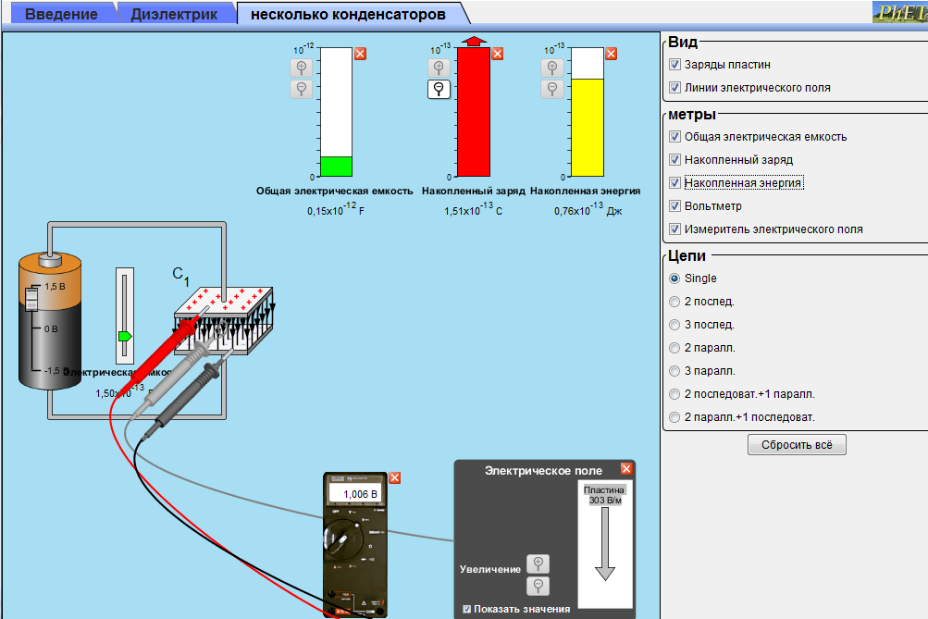

Рисунок 13. Интерактивная симуляции Capacitor Lab, модель «Несколько конденсаторов»

Вычислите значение заряда на обкладках конденсатора и энергии конденсатора по следующим формулам:

$q=CU$,

$W=\frac{1}{2}CU^{2}$,

*Сравните* вычисленные значения заряда и энергии со значениями, данными моделью.

Напряженность поля конденсатора определяется по формуле $E=U/d$. Емкость конденсатора обратно пропорционально расстоянию между обкладками конденсатора ($C\sim 1/d$). Следовательно, значения напряженностей электрического поля $E_{1}$ и $E_{2}$ для двух различных конденсаторов (у которых меняется только величина $d$) при одинаковом напряжении $U$ связаны следующей формулой

$E_{2}=E_{1}\frac{d_{1}}{d_{2}}=E_{1}\frac{C_{2}}{C_{1}}$.

Проверьте эту формулу для напряженностей электрического поля $E_{1}$ и $E_{2}$ при двух различных значениях емкости конденсатора $C_{1}$ и $C_{2}$, измеренных с помощью модели. Напряжение на конденсаторах должно быть одинаковым.

3. Постройте график зависимости заряда $q$ на обкладках конденсатора от напряжения $U$, подаваемых на них. Используя график, найдите значение электрической емкости конденсатора $C$ и сравните его со значением, данным моделью.

4. Постройте график зависимости энергии конденсатора $W$ от напряжения $U$, подаваемого на него. Используя график, найдите значение заряда $q$ на обкладках конденсатора и сравните его со значением, данным моделью и значением, вычисленным по формуле (10).

5. Постройте график зависимости энергии конденсатора $W$ от величины обратной емкости конденсатора ($1/С$) при неизменном напряжении. Используя график, найдите значение заряда $q$ на обкладках конденсатора и сравните его со значением, данным моделью и значением, вычисленным по формуле (10).

6. Постройте график зависимости напряженности электрического поля между обкладками данного конденсатора от напряжения , подаваемых на них. Используя график, найдите значение расстояния между обкладками конденсатора.

2. Выберите в разделе «Circuits» ячейку «3 in Series» (рис.14). Задайте емкости трех выбранных конденсаторов. С помощью вольтметра выберите напряжение батарейки.

С помощью вольтметра измерьте напряжение на обкладках трех конденсаторов: , и

С помощью измерителя электрического поля измерьте напряженности электрического поля , и между обкладками каждого конденсатора.

Выведите на экран значения Общей электрической емкости, Накопленного заряда и Накопленной энергии, выбрав с помощью курсора соответствующие ячейки (см. рис.14).

Для наглядности распределения зарядов на обкладках конденсаторов и представления электрического поля конденсаторов выберите с помощью курсора ячейки «Заряды пластин» и «Линии электрического поля» (см. рис.14).

Перечислим измерения и вычисления, которые должен провести учащийся и сравнить с данными, представленными моделью.

1. При последовательном соединении конденсаторов напряжение на батарее равно сумме напряжений на конденсаторах

$U=U_{1}+U_{2}+U_{3}$.

При последовательном соединении конденсаторов складываются величины обратные емкостям. Следовательно, вычислите значение общей емкости цепи по формуле

$C={\left(\frac{1}{C_{1}}+\frac{1}{C_{2}}+\frac{1}{C_{3}}\right)}^{-1}=\frac{C_{1}C_{2}C_{3}}{C_{1}C_{2}+C_{1}C_{3}+C_{2}C_{3}}$. (16)

Сравните вычисленное значение емкости для цепи из трех последовательно соединенных конденсаторов со значением Общей электрической емкости, которую выдала модель.

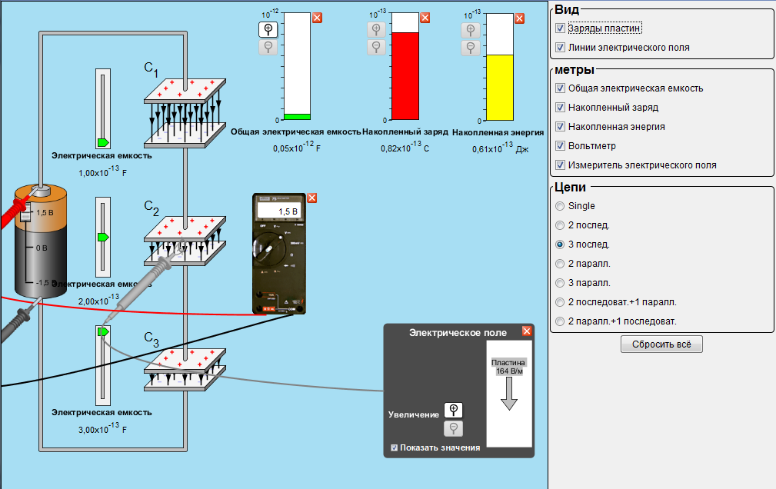

Рисунок 14. Интерактивная симуляции Capacitor Lab, модель: «Несколько конденсаторов», «Circuits»: «3 in Series»

2. При последовательном соединении заряды на обкладках всех трех конденсаторов одинаковы. Этот заряд сообщается только первому конденсатору. На обкладках других конденсаторов возникает равный по величине индуцированный заряд. Следовательно, заряд на обкладках конденсатора равен

$q=q_{1}=q_{2}=q_{3}=C_{1}U_{1}=C_{2}U_{2}=C_{3}U_{3}$. (17)

Вычисленное значение заряда сравните с величиной Накопленного заряда, данного моделью. С помощью модели проверьте также проверьте верность утверждения

$C_{1}U_{1}=C_{2}U_{2}=C_{3}U_{3}$.

Из выражения для равенства зарядов вытекают формулы

$U_{2}=\frac{C_{1}}{C_{2}}U_{1}$, $U_{3}=\frac{C_{1}}{C_{3}}U_{1}$.

Эти формулы следует проверить с помощью модели.

3. Энергия трех конденсатора определяется по формуле:

$W=W_{1}+W_{2}+W_{3}=\frac{1}{2}C_{1}U_{1}^{2}+\frac{1}{2}C_{2}U_{2}^{2}+\frac{1}{2}C_{3}U_{3}^{2}$. (18)

Используя определение емкости и равенство зарядов на обкладке конденсаторов, запишем выражение для энергии

$W=\frac{1}{2}qU_{1}+\frac{1}{2}qU_{2}+\frac{1}{2}qU_{3}=\frac{1}{2}q\left(U_{1}+U_{2}+U_{3}\right)=\frac{1}{2}qU$. (19)

С учетом равенства (1) выражение для энергии конденсаторов примет вид

$W=\frac{1}{2}C_{1}U_{1}^{2}\left(1+\frac{C_{1}}{C_{2}}+\frac{C_{1}}{C_{3}}\right)$. (20)

Если учесть формулу емкости системы последовательно соединенных конденсаторов, то выражение для энергии запишется следующим образом

$W=\frac{1}{2}\frac{q^{2}}{C}$. (21)

Покажите, что значения энергии, вычисленные по формулам (18 –21) совпадают. Сравните вычисленное значение энергии со значением Накопленной энергии, данным моделью.

4. Напряженность поля конденсатора определяется по формуле . Емкость конденсатора обратно пропорционально расстоянию между обкладками конденсатора ($C\sim 1/d$). Следовательно, значения напряженностей электрического поля $E_{1}$ и $E_{2}$ для двух различных соединенных последовательно конденсаторов (у которых меняется только величина $d$) связаны следующей формулой

$\frac{E_{2}}{E_{1}}=\frac{U_{2}}{U_{1}}\frac{d_{1}}{d_{2}}=\frac{U_{2}}{U_{1}}\frac{C_{2}}{C_{1}}=\frac{q_{2}}{q_{1}}=1$.

Таким образом, для последовательно соединенных конденсаторов выполняется равенство

$E_{1}=E_{2}=E_{3}$,

которое следует проверить. Данное равенство можно получить из формулы (1). Следует учесть, что в модели изменение емкости связано только с изменением расстояния между конденсаторами.

5. Постройте график зависимости заряда $q$ на обкладках конденсаторов от общего напряжения $U$ (напряжения батарейки). Используя график, найдите значение электрической емкости $C$ системы трех последовательно соединенных конденсаторов и сравните его со значением, данным моделью, и со значением емкости, вычисленным по формуле (16).

6. Постройте график зависимости энергии конденсатора $W$ от $U^{2}$ при неизменной емкости системы трех последовательно соединенных конденсаторов. Используя график, найдите значение электрической емкости $C$ системы трех последовательно соединенных конденсаторов и сравните его со значением, данным моделью, и со значением емкости, вычисленным по формуле (16)

7. Постройте график зависимости энергии конденсатора $W$ от напряжения батарейки $U$ при неизменной емкости системы трех последовательно соединенных конденсаторов. Используя график, найдите значение заряда $q$ на обкладках конденсатора и сравните его со значением, данным моделью и со значением, вычисленным по формуле (17).

8. Постройте график зависимости энергии конденсатора от величины обратной общей емкости конденсаторов ($1/С$) при неизменном напряжении батарейки $U$. Используя график, найдите значение заряда $q$ на обкладках конденсатора и сравните его со значением, данным моделью и со значением, вычисленным по формуле (17).

3. Выберите в разделе «Circuits» ячейку «3 in Parallel» (рис.15). Задайте емкости трех выбранных конденсаторов. С помощью вольтметра выберите напряжение батарейки.

С помощью вольтметра измерьте напряжение на обкладках трех конденсаторов: , и

С помощью измерителя электрического поля измерьте напряженности электрического поля , и между обкладками каждого конденсатора.

Выведите на экран значения Общей электрической емкости, Накопленного заряда и Накопленной энергии, выбрав с помощью курсора соответствующие ячейки модели (см. рис.15).

Выберите с помощью курсора ячейки «Заряды пластин» и «Линии электрического поля». На компьютере будет изображено распределение зарядов (в виде знаков «+» и «–») на обкладках конденсаторов и будут представлены силовые линии электрического поля конденсаторов.

Измерения и вычисления, которые должен провести учащийся и сравнить с данными, представленными моделью.

1. При параллельном соединении конденсаторов напряжение на всех конденсаторах одинаково

$U=U_{1}=U_{2}=U_{3}$.

Следует проверить вышеуказанное равенство.

2. Емкости цепи при параллельном соединении конденсаторов вычисляется по формуле

$C=C_{1}+C_{2}+C_{3}$. (22)

Найдите емкость цепи из трех параллельно соединенных конденсаторов и сравните ее со значением Общей электрической емкости, которую представила модель.

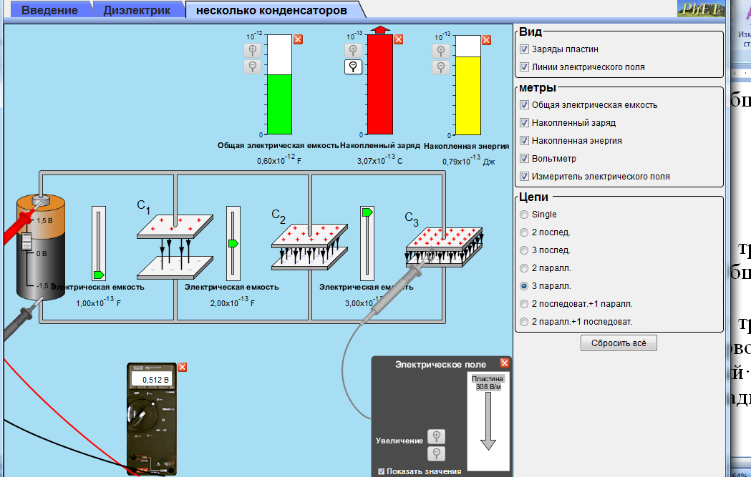

Рисунок 15. Интерактивная симуляции Capacitor Lab, модель: «Несколько конденсаторов», «Circuits»: «3 in Parallel»

3. При параллельном соединении конденсаторов общий заряд на их обкладках равен сумме зарядов каждого конденсатора:

$q=q_{1}+q_{2}+q_{3}=C_{1}U+C_{2}U+C_{3}U=\left(C_{1}+C_{2}+C_{3}\right)U=CU$. (23)

Полученное значение заряда сравните с величиной Накопленного заряда, которое представила модель.

4. Энергия трех конденсаторов определяется по формуле:

$W=W_{1}+W_{2}+W_{3}=\frac{1}{2}C_{1}U^{2}+\frac{1}{2}C_{2}U^{2}+\frac{1}{2}C_{3}U^{2}=\frac{1}{2}CU^{2}$. (24)

С учетом равенства (7) выражение для энергии конденсаторов можно записать в форме

$W=\frac{1}{2}\frac{q^{2}}{C}$ или $W=\frac{1}{2}\frac{q^{2}}{C}$. (25)

Покажите, что вычисленные по формулам (24, 25) значения энергии совпадают. Сравните вычисленное значение энергии со значением Накопленной энергии, которое выдает модель.

5. Напряженность поля конденсатора определяется по формуле $E=U/d$. Емкость конденсатора обратно пропорционально расстоянию между обкладками конденсатора ($C\sim 1/d$). Следует учесть, что в модели изменение емкости связано только с изменением расстояния между конденсаторами. Следовательно, значения напряженностей электрического поля $E_{1}$, $E_{2}$ и $E_{3}$ для трех различных соединенных параллельно конденсаторов (у которых меняется только величина $d$) связаны следующей формулой

$\frac{E_{2}}{E_{1}}=\frac{U_{2}}{U_{1}}\frac{d_{1}}{d_{2}}=\frac{U}{U}\frac{C_{2}}{C_{1}}=\frac{C_{2}}{C_{1}}$ или $E_{2}=E_{1}\frac{C_{2}}{C_{1}}$ и

$\frac{E_{3}}{E_{1}}=\frac{U_{3}}{U_{1}}\frac{d_{1}}{d_{3}}=\frac{U}{U}\frac{C_{3}}{C_{1}}=\frac{C_{3}}{C_{1}}$ или $E_{3}=E_{1}\frac{C_{3}}{C_{1}}$

Таким образом, эти формулы следует проверить с помощью модели для трех параллельно соединенных конденсаторов.

6. Постройте график зависимости общего заряда на обкладках конденсаторов от общего напряжения $U$ (напряжения батарейки). Используя график, найдите значение электрической емкости $C$ системы трех параллельно соединенных конденсаторов и сравните его со значением, данным моделью, и со значением емкости, вычисленным по формуле (22).

7. Постройте график зависимости энергии конденсатора $W$ от $U^{2}$ при неизменной емкости системы трех параллельно соединенных конденсаторов. Используя график, найдите значение электрической емкости $C$ системы трех параллельно соединенных конденсаторов и сравните его со значением, данным моделью, и со значением емкости, вычисленным по формуле (22)

8. Постройте график зависимости энергии конденсатора $W$ от напряжения батарейки $U$ при неизменной емкости системы трех параллельно соединенных конденсаторов. Используя график, найдите значение общего заряда $q$ на обкладках конденсаторов и сравните его со значением, данным моделью и со значением, вычисленным по формуле (23).

9. Постройте график зависимости энергии конденсатора от величины обратной общей емкости конденсаторов () при неизменном напряжении батарейки $U$. Используя график, найдите значение общего заряда $q$ на обкладках конденсаторов и сравните его со значением, данным моделью и со значением, вычисленным по формуле (23).

4. Выберите в разделе «Circuits» ячейку «2 in Series + 1 in Parallel» (рис.10). Задайте емкости трех выбранных конденсаторов. С помощью вольтметра выберите напряжение батарейки.

С помощью вольтметра измерьте напряжение на обкладках трех конденсаторов: , и

С помощью измерителя электрического поля измерьте напряженности электрического поля , и между обкладками каждого конденсатора.

Выведите на экран значения Общей электрической емкости, Накопленного заряда и Накопленной энергии, выбрав с помощью курсора соответствующие ячейки модели (см. рис.16).

Выберите с помощью курсора ячейки «Заряды пластин» и «Линии электрического поля». На компьютере будет изображено распределение зарядов (в виде знаков «+» и «–») на обкладках конденсаторов и будут представлены силовые линии электрического поля конденсаторов (см. рис.13).

Покажем, какие измерения и вычисления должен провести учащийся и сравнить с данными, которые представила модель.

1. Покажите, что выполняются равенства

,

, .

2. Вычислите общую электрическую емкость цепи (из двух последовательно соединенных конденсаторов, к которым параллельно соединен третий конденсатор) по формуле

$C=\frac{C_{1}C_{2}}{C_{1}+C_{2}}+C_{3}$. (26)

Найденное значение емкости цепи сравните со значением Общей электрической емкости, которую представила модель.

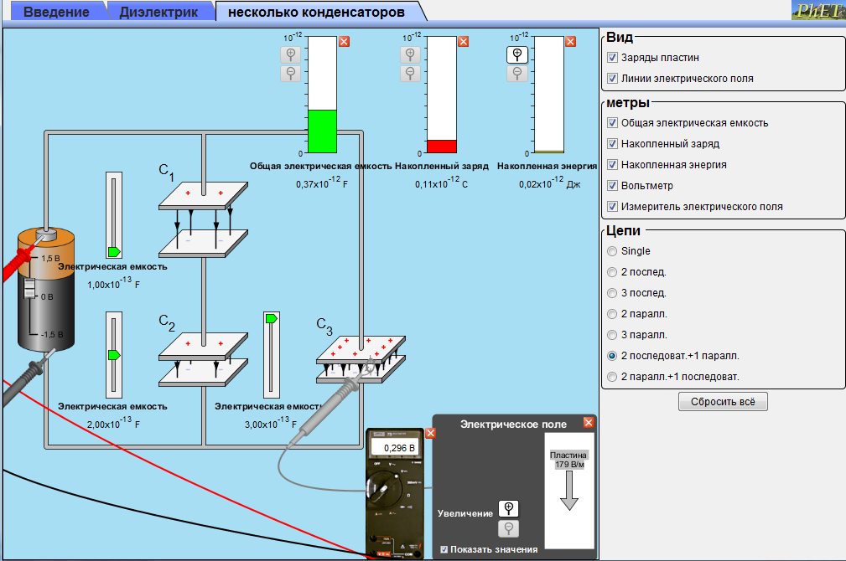

Рисунок 16. Интерактивная симуляции Capacitor Lab, модель: «Несколько конденсаторов», «Circuits»: «2 in Series + 1 in Parallel»

3. Поскольку первый и второй конденсаторы соединены последовательно, то выполняется равенство

$q_{1}=q_{2}$

или

$C_{1}U_{1}=C_{2}U_{2}$.

Проверьте последнее равенство

4. Вычислите общий заряд на обкладках 3 конденсаторов по формуле

$q=q_{1}+q_{3}=q_{2}+q_{3}$

или

$q=C_{1}U_{1}+C_{3}U_{3}=C_{2}U_{2}+C_{3}U_{3}$. (27)

Полученное значение заряда сравните с величиной Накопленного заряда, которое представила модель.

5. Вычислите энергию трех конденсаторов в этой цепи определяется по одной из следующих формул:

$W=W_{1}+W_{2}+W_{3}=\frac{1}{2}C_{1}U_{1}^{2}+\frac{1}{2}C_{2}U_{2}^{2}+\frac{1}{2}C_{3}U^{2}$,

$W=\frac{1}{2}C_{1}U_{1}^{2}\left(1+\frac{C_{1}}{C_{2}}\right)+\frac{1}{2}C_{3}U^{2}$,

$W=\frac{1}{2}CU^{2}$, $W=\frac{1}{2}qU$, $W=\frac{1}{2}\frac{q^{2}}{C}$.

Покажите, что вычисленные по этим формулам значения энергии совпадают. Сравните вычисленное значение энергии со значением Накопленной энергии, которое выдает модель.

6. Покажите, что при подстановке задаваемых моделью параметров выполняются равенства

$\frac{E_{2}}{E_{1}}=\frac{U_{2}}{U_{1}}\frac{d_{1}}{d_{2}}=\frac{U_{2}}{U_{1}}\frac{C_{2}}{C_{1}}$ или ,

или

7. Постройте график зависимости общего заряда на обкладках конденсаторов от общего напряжения $U$ (напряжения батарейки). Используя график, найдите значение электрической емкости $C$ системы трех конденсаторов (к двум первым последовательно соединенным конденсатором параллельно присоединяется третий конденсатор) и сравните его со значением, данным моделью, и со значением емкости, вычисленным по формуле (26).

8. Постройте график зависимости энергии конденсатора $W$ от $U^{2}$ при неизменной емкости системы трех конденсаторов (к двум первым последовательно соединенным конденсатором параллельно присоединяется третий конденсатор). Используя график, найдите значение электрической емкости $C$ системы трех конденсаторов и сравните его со значением, данным моделью, и со значением емкости, вычисленным по формуле (26)

9. Постройте график зависимости энергии конденсатора $W$ от напряжения батарейки $U$ при неизменной емкости системы трех конденсаторов (к двум первым последовательно соединенным конденсатором параллельно присоединяется третий конденсатор). Используя график, найдите значение общего заряда $q$ на обкладках конденсаторов и сравните его со значением, данным моделью и со значением, вычисленным по формуле (27).

10. Постройте график зависимости энергии конденсатора от величины обратной общей емкости конденсаторов () при неизменном напряжении батарейки $U$. Используя график, найдите значение общего заряда $q$ на обкладках конденсаторов (к двум первым последовательно соединенным конденсатором параллельно присоединяется третий конденсатор) и сравните его со значением, данным моделью и со значением, вычисленным по формуле (27).

Подведем итоги применения интерактивной симуляции Capacitor Lab от PhET Interactive Simulations при изучении темы «Конденсаторы. Параллельное и последовательное соединение конденсаторов». Отметим преимущества занятия с использованием данной интерактивной симуляции:

1. Большой выбор конденсаторов различной емкости.

2. Большой выбор диэлектриков с заданными значениями

2. Выбор конденсаторов, включение их в цепь, измерение параметров цепи (определение емкостей конденсаторов, напряжение батарейки, напряжение на конденсаторах, определение напряженности электрического поля между обкладками конденсатора, выбор диэлектрика с заданной диэлектрической проницаемостью) занимает небольшой промежуток времени (не более 5 минут). Таким образом, у учащихся есть возможность быстрого проведения серии опытов с различными значениями параметров. Отводимый на проведение эксперимента промежуток времени занимает малую часть урока.

3. Каждый учащийся проводит свой эксперимент, поскольку параметры модели различны. Учащийся работает индивидуально и самостоятельно. Возможность использования симуляторов при дистанционном обучении, и в самостоятельной работе учащихся вне школы.

4. Проверка выдаваемых моделью значений с помощью использования формул предполагает владение учащимися материалом по теме занятий.

5. Наглядность изображения электрического поля конденсатора, а также распределения зарядов на обкладках конденсатора.

6. Управление параметрами, которые определяют емкость конденсатора. Таким образом, учащийся наглядно видит, каким образом емкость конденсатора зависит от изменяемых параметров.

7. Формирование умения составлять и решать задачи по изучаемой теме.

8. Экономия времени и ресурсов для получения результатов эксперимента. Данные выдаются автоматически, при этом значительно уменьшается процент возможных ошибок.

9. Безопасность при проведении экспериментов. Отсутствие поломок оборудования, используемого при проведении эксперимента.

Подведем итоги применения симуляторов при изучении разделов физики. Отметим преимущества занятий с использованием симуляторов лабораторных работ:

1. Наглядность механизма изучаемых физических процессов и явлений, наглядная визуализация на экране компьютера. Компьютерные позволяют наблюдать процессы, трудноразличимые в реальных условиях, например, из-за малых размеров наблюдаемых частиц.

2. Возможность быстрого проведения серии опытов с различными значениями параметров, что часто необходимо для определения зависимостей одних параметров от других.

3. Управление параметрами, которые определяют протекание исследуемого физического процесса.

4. Формирование умения составлять и решать задачи по изучаемой теме.

5. Возможность наблюдать происходящий физический процесс в другом масштабе пространства и времени, что актуально для процессов, протекающих за доли секунды или, напротив, длящихся в течение нескольких лет в больших или слишком малых объемах.

6. Экономия времени и ресурсов для получения результатов эксперимента. Данные могут заноситься в электронную таблицу результатов автоматически, при этом значительно уменьшается процент возможных ошибок. Также эти данные может заносить экспериментатор непосредственно при выполнении опытов.

7. Отсутствие необходимости приобретения дорогостоящего оборудования и сложного оборудования для проведения физических экспериментов. Отсутствие поломок этого оборудования.

8. Безопасность при проведении экспериментов, например, при работе с радиоактивными источниками и высокими напряжениями или химическими веществами.

9. Моделирование процессов, протекание которых принципиально невозможно в лабораторных условиях (прохождение альфа частиц через модель атома Томсона).

10. Возможности использования симуляторов при дистанционном обучении, и в самостоятельной работе учащихся вне школы.

**Список использованной литературы**

1. https://phet.colorado.edu/en/simulation/legacy/capacitor-lab